Факсимиле и печати
Для удобства работы в МИС добавлен механизм автоматического вывода факсимиле врача, печати врача и печати клиники для стандартного вывода.
Для вывода изображения они должны находиться в папке /mgerm25/images/signatures (если папка отсутствует, ее можно создать) и иметь специальное название:
- Факсимиле врача - <Идентификатор врача в БД МИС>.png
- Печать врача - stamp<Идентификатор врача в БД МИС>.png * Печать клиники - stampclinic.png
- Печать отделения - stampdepartment<Идентификатор отделения в БД МИС>.png
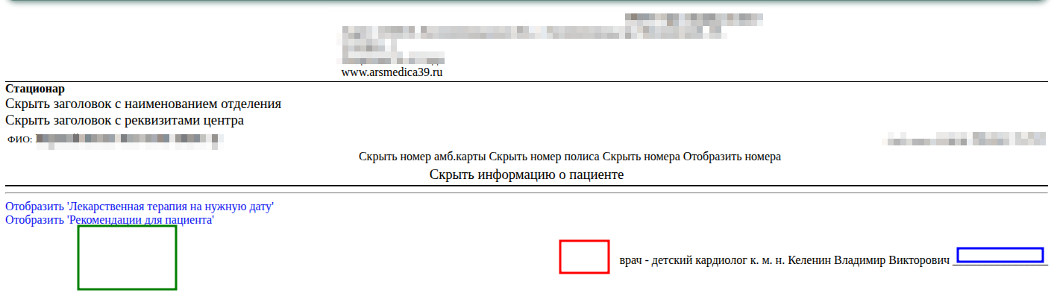
Факсимиле врача выводиться после ФИО врача в распечатке, если факсимиле не указано - выводиться место для подписи. (синий прямоугольник на рисунке) Печать врача выводиться переде ФИО врача в распечатке, если печать врача не указана - ничего не выводиться (красный прямоугольник на рисунке) Печать отделения выводиться в левой нижней части страницы, левее ФИО врача. Если печать отделения не указана, то выводиться печать клиники (зеленый прямоугольник на рисунке) Печать клиники выводиться там же где и печать отделения, если печать клиники не указана, то ничего не выводиться

